МИНОБРНАУКИ РОССИИ
Санкт-Петербургский государственный
электротехнический университет
«ЛЭТИ» им. В.И. Ульянова (Ленина)
Кафедра МО ЭВМ

отчет
по лабораторной работе №4
по дисциплине «Web-технологии»
Тема: Модуль пользователя приложения
«Социальная сеть»

Студентка гр. 1304 |  | Чернякова В.А.
Преподаватель |  | Беляев С.А.

Санкт-Петербург
2023

Цель работы.
Целью работы является изучение основ языка TypeScript и особенностей применения фреймворка Angular для разработки web-приложений, ведения журналов ошибок, реализации взаимодействия приложений с использованием web-сокетов, организации модульного тестирования web-приложений с использованием Jest.

Задание.
Необходимо создать web-приложение, обеспечивающее использование пользователем социальной сети. Пользователь может зарегистрироваться в социальной сети. Может добавить или удалить свою фотографию, может управлять своими друзьями в социальной сети, может добавить сообщение (новость) на свою страницу, может просматривать список новостей своих друзей.
Основные требования:
1. Приложение получает исходные данные из модуля администрирования приложения «Социальная сеть» в виде JSON-файла и работает одновременно с модулем администрирования приложения «Социальная сеть».
2. В качестве сервера используется Node.JS с модулем express.
3. Предусмотрены:
– HTML-страница для регистрации пользователя;
– HTML-страница для просмотра ленты новостей (пользователя и его друзей);
– HTML-страница для добавления сообщения (новости).
4. Если пользователь является администратором, то у него есть возможность перехода в модуль администрирования приложения «Социальная сеть».
5. Переписка и страница новостей обновляются сразу после появления сообщений и новостей от пользователей без необходимости обновлять страницу целиком.
6. Разработаны тесты для серверной части web-приложения с использованием Jest.
7. Все элементы управления реализованы с использованием компонентов Angular. Взаимодействие между компонентами реализовано с использованием сервисов Angular.
8. Для реализации эффектов на HTML-страницах используются директивы Angular.
9. Для всех страниц web-приложения разработан макет интерфейса с использованием Figma (https://www.figma.com/).
Преимуществом будет использование звукового сопровождения событий: получений сообщений, появление новостей.
Преимуществом будет использование компонентов Angular Material (https://material.angular.io/).

Основные теоретические положения.
Angular – фреймворк для разработки клиентских частей web- приложений, основанный на языке TypeScript. Фреймворк построен на использовании компонентного подхода, где каждый компонент может отображаться пользователю в соответствии с его индивидуальным шаблоном.
Фреймворк в том числе предлагает инструменты для управления из командной строки и организации тестирования.
CORS (Cross-Origin Resource Sharing) – это система, позволяющая отвечать на запросы из другого домена, отличного от домена происхождения запрашиваемого ресурса. Пример запроса CORS: приложение запущено на http://localhost:8080, а запросы отправляются на другой порт – http://localhost:3000.
Журналы ошибок позволяют контролировать появление ошибок как на этапе разработки, так и при работе пользователей. В качестве журналов ошибок предлагается использовать Rollbar (https://rollbar.com/) или Sentry (https://sentry.io/).
WebSocket – протокол связи, который может передавать и принимать одновременно сообщения поверх TCP-соединения, предназначен для обмена сообщениями между браузером и web-сервером, но может быть использован для любого клиентского или серверного приложения. Для создания web- сокетов предлагается использовать модуль Socket.IO (https://socket.io/).
Jest (https://jestjs.io/ru/) – это фреймворк для написания тестов серверной части web-приложений.

Выполнение работы.
Для всех страниц модуля пользователя были разработаны макеты интерфейса с использованием Figma. В приложении А к отчету они представлены.
Для создания модуля модуля были созданы следующие файлы.
Файл app.module.ts
Angular-модуль (NgModule), который описывает структуру и зависимости Angular-приложения. Код описывает основные части Angular-приложения, включая компоненты, модули, маршруты, и внешние зависимости для работы с HTTP, формами, материальным дизайном и Socket.IO.
Файл app-routing.module.ts
Angular-модуль маршрутизации (AppRoutingModule). Код определяет маршруты для различных компонентов приложения, настраивает маршрутизацию и указывает условия доступа с использованием AuthGuard.
Для каждой страницы были написаны html и css файлы.
Далее будут описаны компоненты каждой из страниц.
Файл welcomePage.component.ts
Angular-компонент (WelcomePageComponent), отвечающий за страницу входа в приложение.
- Компонент и его настройка:
Компонент определен с селектором app-start-page.
Используется внешний файл стилей и шаблон.
- Переменные класса:
user: Объект, представляющий данные пользователя (введенные при входе).
loginForm: Форма, использующая Angular Reactive Forms для управления вводом данных.
submitted: Флаг, указывающий, была ли форма отправлена.
hide: Флаг для управления видимостью пароля (скрыт/показан).
- Инъекции зависимостей:
Инжекции сервисов: AuthorizationService, UserInfoService, Router, FormBuilder, и Alert.
- Инициализация формы:
В методе ngOnInit форма инициализируется с использованием FormBuilder. Определены правила валидации для полей "email" и "password".
- Метод onSubmit:
Вызывается при отправке формы.
Проверяет валидность формы.
Если форма валидна, данные пользователя передаются в сервис AuthorizationService для входа.
Обрабатывает ответ от сервера: если вход успешен, сохраняет токен и информацию о пользователе в UserInfoService, перенаправляет на страницу пользователя ('/user'), иначе выводит сообщение об ошибке.
Файл userPage.component.ts
Angular-компонент (UserPageComponent), отвечающий за отображение и взаимодействие на странице пользователя.
- Переменные класса:
user: Содержит информацию о текущем пользователе.
news: Содержит новости пользователя.
fileInput: Ссылка на элемент ввода файлов (позволяет программно вызывать событие выбора файла).
submitted: Флаг, указывающий, была ли форма отправлена.
addNewsForm: Форма для добавления новостей.
- Инъекции зависимостей:
Инжекции сервисов: UserInfoService, NewsService, FormBuilder, и Alert.
- Инициализация:
В методе ngOnInit инициализируются данные пользователя, новости, и форма добавления новостей.
Устанавливаются подписки на потоки данных для отслеживания изменений в данных пользователя, новостях и фотографии.
- Методы:
loadUser и loadNews: Загружают данные пользователя и новости соответственно.
editPhoto: Открывает окно выбора файла для изменения фотографии.
onFileSelected: Обрабатывает выбор файла, проверяет его на соответствие изображению и отправляет на сервер для изменения фотографии пользователя.
deletePhoto: Запрашивает подтверждение и удаляет фотографию пользователя.
addNews: Добавляет новость, проверяя валидность формы и отправляя запрос на сервер.
Exit: Удаляет информацию о пользователе, реализуя выход из учетной записи.
Файл registerPage.component.ts
Angular-компонент (RegisterPageComponent), отвечающий за страницу регистрации пользователя.

- Переменные класса:
user: Объект, представляющий данные пользователя, которые будут отправлены для регистрации.
userForm: Форма для ввода данных пользователя.
submitted: Флаг, указывающий, была ли форма отправлена.
maxDate: Максимальная дата, установленная для выбора даты рождения.
hide: Флаг для управления видимостью пароля (скрыт/показан).
- Инъекции зависимостей:
Инжекции сервисов: AuthorizationService, UserInfoService, Router, FormBuilder, и Alert.
- Инициализация:
В методе ngOnInit инициализируется форма регистрации с определенными правилами валидации для полей "email", "password", "FIO", и "birth".
- Метод onSubmit:
Вызывается при отправке формы.
Проверяет валидность формы.
Если форма валидна, данные пользователя передаются в сервис AuthorizationService для создания аккаунта.
Обрабатывает ответ от сервера: если регистрация успешна, сохраняет токен и информацию о пользователе в UserInfoService и перенаправляет на страницу пользователя ('/user'), иначе выводит сообщение об ошибке.
Файл message.component.ts
Angular-компонент (MessageComponent), ответственный за отображение и взаимодействие на странице обмена сообщениями.
- Переменные класса:
user: Содержит информацию о текущем пользователе.
message: Содержит сообщения для текущего чата/диалога.
userCommunicationFIO: Информация о собеседнике (полученная из сервиса ChatService).
submitted: Флаг, указывающий, была ли форма отправлена.
sendMessageForm: Форма для отправки сообщения.
- Инъекции зависимостей:
Инжекции сервисов: UserInfoService, ChatService, FormBuilder, и Alert.
- Инициализация:
В методе ngOnInit инициализируются данные о сообщениях, форма отправки сообщений, и устанавливаются подписки на потоки данных для отслеживания изменений в сообщениях и информации о пользователе.
- Методы:
loadMessage: Загружает сообщения для текущего чата.
sendMessage: Вызывается при отправке формы. Проверяет валидность формы, отправляет сообщение через сервис ChatService, и обрабатывает ответ от сервера.
Exit: Удаляет информацию о пользователе, реализуя выход из учетной записи.
Файл friendsPage.component.ts
Angular-компонент (FriendsPageComponent), отвечающий за отображение и взаимодействие на странице управления друзьями.
- Переменные класса:
friends: Содержит информацию о друзьях текущего пользователя.
user: Содержит информацию о текущем пользователе.
- Инъекции зависимостей:
Инжекции сервисов: UserInfoService, FriendsService, MatDialog (для работы с диалоговыми окнами), и Alert.
- Инициализация:
В методе ngOnInit инициализируются данные о друзьях и устанавливаются подписки на потоки данных для отслеживания изменений в данных пользователя, его фотографии и списке друзей.
- Методы:
loadFriends: Загружает данные о друзьях.
deleteFriend: Вызывается при попытке удалить друга. Предоставляет всплывающее окно для подтверждения и обрабатывает запрос на удаление друга.
openAddFriendDialog: Открывает диалоговое окно для добавления нового друга.
Exit: Удаляет информацию о пользователе, реализуя выход из учетной записи.
Файл friendsNewsPage.component.ts
Angular-компонент (FriendsNewsPageComponent), управляющий отображением и взаимодействием на странице новостной ленты друзей.
- Переменные класса:
user: Содержит информацию о текущем пользователе.
news: Содержит новости из ленты друзей текущего пользователя.
- Инъекции зависимостей:
Инжекции сервисов: NewsService, UserInfoService, и FriendsService.
- Инициализация:
В методе ngOnInit инициализируются данные о новостях из ленты друзей и устанавливаются подписки на потоки данных для отслеживания изменений в новостях, данных пользователя и списке друзей.
- Методы:
loadNews: Загружает новости из ленты друзей.
Exit: Удаляет информацию о пользователе, реализуя выход из учетной записи.
Файл chat.component.ts
Angular-компонент (ChatsComponent), управляющий отображением и взаимодействием на странице чатов.
- Переменные класса:
user: Содержит информацию о текущем пользователе.
chats: Содержит информацию о доступных чатах.
- Инъекции зависимостей:
Инжекции сервисов: UserInfoService, ChatService, Router (для навигации), и MatDialog (для работы с диалоговыми окнами).
- Инициализация:
В методе ngOnInit инициализируются данные о чатах и устанавливаются подписки на потоки данных для отслеживания изменений в чатах, данных пользователя, его фотографии и сообщениях.
- Методы:
loadChats: Загружает информацию о доступных чатах.
openCommunication: Открывает чат с указанным пользователем для общения.
openAddChatDialog: Открывает диалоговое окно для добавления нового чата.
Exit: Удаляет информацию о пользователе, реализуя выход из учетной записи.
Файл addFriendDialog.component.ts
Angular-компонент (AddFriendDialogComponent), отвечающий за диалоговое окно добавления нового друга.
- Переменные класса:
users: Содержит информацию о пользователях, которых можно добавить в друзья.
- Инъекции зависимостей:
Инжекции сервисов: FriendsService (для работы с друзьями), MatDialogRef (для работы с текущим диалоговым окном), и Alert (для отображения уведомлений).
- Инициализация:
В методе ngOnInit инициализируются данные о пользователях, которых можно добавить в друзья, и устанавливается подписка на поток данных для отслеживания изменений в списке друзей.
- Методы:
loadAllUsers: Загружает список всех пользователей, которых можно добавить в друзья.
addFriend: Вызывается при попытке добавить пользователя в друзья. Обрабатывает запрос на добавление и отображает соответствующее уведомление.
closeDialog: Закрывает текущее диалоговое окно.
Файл addChatDialog.component.ts
Angular-компонент (AddChatDialogComponent), управляющий диалоговым окном для создания нового чата.
- Переменные класса:
users: Содержит информацию о пользователях, с которыми можно начать новый чат.
- Инъекции зависимостей:
Инжекции сервисов: ChatService (для работы с чатами), MatDialogRef (для работы с текущим диалоговым окном), Alert (для отображения уведомлений), и Router (для навигации).
- Инициализация:
В методе ngOnInit инициализируются данные о пользователях, с которыми можно начать чат.
- Методы:

loadAllUsers: Загружает список всех пользователей, с которыми можно начать чат.
addChat: Вызывается при попытке создать новый чат с выбранным пользователем. Обрабатывает запрос на создание чата, устанавливает соответствующие параметры для чата в сервисе, закрывает текущее диалоговое окно и перенаправляет пользователя на страницу сообщений.
closeDialog: Закрывает текущее диалоговое окно.
Доступ пользователя к аккаунту.
Файл AuthGuard.ts
Angular сервис (AuthGuard), реализующий интерфейс CanActivate.
- Инъекции зависимостей:
Инжекции сервисов: UserInfoService (для работы с информацией о пользователе) и Router (для навигации).
- Метод canActivate:
Этот метод вызывается перед активацией маршрута.
Проверяет наличие токена пользователя в UserInfoService.
Если токен существует, возвращает true, что позволяет активировать маршрут.
Если токен отсутствует, перенаправляет пользователя на страницу входа ('/login') и возвращает false, предотвращая активацию маршрута.
Вспомогательные сервисы.
Файл userInfo.service.ts
Angular сервис (UserInfoService), отвечающий за управление информацией о пользователе.
- Переменные класса:
_token: Хранит текущий токен пользователя.
_user: Хранит информацию о текущем пользователе.
- Методы и свойства:
user: Свойство, предоставляющее доступ к информации о текущем пользователе из сессионного хранилища браузера.
user: Сеттер, устанавливающий информацию о пользователе в сессионное хранилище.
token: Свойство, предоставляющее доступ к текущему токену пользователя из сессионного хранилища.
token: Сеттер, устанавливающий токен пользователя в сессионное хранилище.
removeInfo: Метод, удаляющий информацию о пользователе и токене из сессионного хранилища.
getUser: Метод, отправляющий запрос на сервер для получения информации о пользователе по его идентификатору.
changePhoto: Метод, отправляющий запрос на сервер для изменения фотографии пользователя.
deletePhoto: Метод, отправляющий запрос на сервер для удаления фотографии пользователя.
getPhotoStream: Метод, возвращающий поток событий (stream) от сервера по обновлению фотографии пользователя.
getUserInfoStream: Метод, возвращающий поток событий (stream) от сервера по обновлению информации о пользователе.
Файл news.service.ts
Angular сервис (NewsService), управляющий новостями и обновлениями пользователей.
- Переменные класса:
id: Содержит идентификатор текущего пользователя.
- Инъекции зависимостей:
Инжекции сервисов: UserInfoService (для работы с информацией о пользователе), HttpClient (для HTTP-запросов) и Socket (для работы с WebSocket).
- Конструктор:
Получает идентификатор пользователя из UserInfoService.
- Методы:
getNews: Отправляет запрос на сервер для получения новостей текущего пользователя.
addNews: Отправляет запрос на сервер для добавления новости текущему пользователю.
getFriendsNews: Отправляет запрос на сервер для получения новостей друзей текущего пользователя.
getNewsStream: Возвращает поток событий (stream) от сервера по обновлению новостей.
Файл friends.service.ts
Angular сервис (FriendsService), управляющий информацией о друзьях пользователя. Вот ключевые моменты:
- Переменные класса:
id: Содержит идентификатор текущего пользователя.
- Инъекции зависимостей:
Инжекции сервисов: UserInfoService (для работы с информацией о пользователе), HttpClient (для HTTP-запросов) и Socket (для работы с WebSocket).
- Конструктор:
Получает идентификатор пользователя из UserInfoService.
- Методы:
getFriends: Отправляет запрос на сервер для получения списка друзей текущего пользователя.
getAllUsers: Отправляет запрос на сервер для получения списка всех пользователей (потенциальных друзей).
addFriend: Отправляет запрос на сервер для добавления нового друга текущему пользователю.
deleteFriend: Отправляет запрос на сервер для удаления друга из списка друзей текущего пользователя.
getFriendsStream: Возвращает поток событий (stream) от сервера по обновлению списка друзей через WebSocket.
Файл chat.service.ts
Angular сервис (ChatService), управляющий чатами и сообщениями пользователя.
- Переменные класса:
id: Содержит идентификатор текущего пользователя.
_messageTo: Содержит идентификатор пользователя, с которым ведется текущий чат.
_userCommunication: Содержит информацию о пользователе, с которым ведется текущий чат.
- Инъекции зависимостей:
Инжекции сервисов: UserInfoService (для работы с информацией о пользователе), HttpClient (для HTTP-запросов) и Socket (для работы с WebSocket).
- Конструктор:
Получает идентификатор пользователя из UserInfoService.
- Методы и геттеры/сеттеры:
messageTo: Геттер/сеттер для сохранения идентификатора пользователя, с которым ведется текущий чат, в сессионном хранилище.
userCommunication: Геттер/сеттер для сохранения информации о пользователе, с которым ведется текущий чат, в сессионном хранилище.
getChats: Отправляет запрос на сервер для получения списка чатов текущего пользователя.
getMessage: Отправляет запрос на сервер для получения сообщений текущего чата.
getAllUsers: Отправляет запрос на сервер для получения списка всех пользователей (потенциальных собеседников).
addChat: Отправляет запрос на сервер для создания нового чата с определенным пользователем.
sendMessage: Отправляет запрос на сервер для отправки сообщения в текущий чат.
getChatAddStream: Возвращает поток событий (stream) от сервера по обновлению списка чатов через WebSocket.
getMessageStream: Возвращает поток событий (stream) от сервера по обновлению сообщений в текущем чате через WebSocket.
Файл authorization.service.ts
Angular сервис (AuthorizationService), отвечающий за авторизацию и создание учетных записей пользователей.
- Инъекции зависимостей:
Инжекция сервиса HttpClient для выполнения HTTP-запросов.
- Конструктор:
Принимает HttpClient в качестве зависимости.
- Методы:
entrance(currentUser: any): Отправляет POST-запрос на сервер для аутентификации пользователя. Принимает объект currentUser с полями mail и password.
createAccount(user: any): Отправляет POST-запрос на сервер для создания новой учетной записи. Принимает объект user с полями mail, password, FIO и birth.
- HTTP-запросы:
Для каждого метода используются HttpHeaders для установки заголовка Content-Type в application/x-www-form-urlencoded.
Данные пользователя кодируются в формат application/x-www-form-urlencoded с использованием URLSearchParams.
Выполняются HTTP-запросы с помощью HttpClient.post к соответствующим конечным точкам API.
Файл alert.service.ts
Angular сервис (Alert), который использует библиотеку SweetAlert2 для создания красочных и информативных всплывающих уведомлений.
- Инъекции зависимостей:
Инжекция сервиса в корневом модуле (@Injectable({ providedIn: 'root' })), что позволяет Angular создавать единственный экземпляр сервиса для всего приложения.
- Методы:
success(text: string): Отображает уведомление об успешном действии с использованием SweetAlert2.
error(text: string): Отображает уведомление об ошибке с использованием SweetAlert2.
warning(text: string): Отображает предупреждение с использованием SweetAlert2.
async delete(text: string): Promise<boolean>: Отображает подтверждающее окно (с возможностью отмены) с вопросом, переданным в text. Возвращает true, если пользователь подтвердил, и false, если отменил.
- Использование SweetAlert2:
Для каждого метода используется функция Swal.fire из библиотеки SweetAlert2.
Передаются параметры, такие как текст уведомления, тип (успех, ошибка, предупреждение), а также дополнительные параметры в случае функции delete (подтверждающее окно).
В ходе выполнения 4 лабораторной работы были внесены небольшие изменения в рамках 3 лабораторной.
В маршрутах были добавлены: авторизация, создание аккаунта, изменение и добавление фотографии, публикация новости, удаление и добавление в друзья, добавление в переписку, отправка сообщений.
Изменения в файле server.js
- Подключение зависимостей:
@sentry/node: Клиент для интеграции с платформой мониторинга ошибок Sentry.
@sentry/profiling-node: Интеграция для сбора профилировочных данных в Sentry.
cors: Пакет для обработки политики Same-Origin.
- Инициализация Sentry:
Инициализация Sentry с передачей конфигурации, такой как ключ проекта (DSN), интеграции (Express, HTTP, Profiling), и параметры семплирования трейсов и профилей.
- Настройка Express:
Использование промежуточного ПО Sentry для обработки запросов, трассировки и ошибок.
- Обработка ошибок и их логирование:
Использование промежуточного ПО Sentry для обработки ошибок и трассировки.
Обработка ошибок средствами Sentry и возврат стандартного кода состояния 500 в случае ошибки.
- Настройка CORS:
Использование пакета cors для обработки CORS-запросов от клиента на http://localhost:4200.
- Настройка и запуск WebSocket:
Использование собственной функции initIo для настройки WebSocket с передачей созданного сервера http.
Новый файл socket.js
Предоставляет функции для инициализации и получения объекта Socket.IO (io) для работы с WebSocket.
- Инициализация WebSocket (Socket.IO):
Используется пакет socket.io для создания сервера WebSocket.
Функция initIo принимает объект httpServer и создает экземпляр Server из socket.io.
Устанавливается конфигурация для CORS, указывается допустимый источник (http://localhost:4200) и разрешенные методы (GET, POST, DELETE).
- Обработка подключения и отключения:
При подключении нового клиента (событие 'connection'), выполняется колбэк, где можно определить дополнительные действия.
В данном случае, при отключении клиента (событие 'disconnect'), выводится сообщение в консоль.
- Функция получения объекта Socket.IO:
Экспортируется функция getIo, которая просто возвращает текущий объект io.
Тестирование app.test.js
Тесты для двух эндпоинтов сервера, проверяющих функциональность авторизации (POST /api/authorization/login) и создания учетной записи (POST /api/createAccount).
- Описание тестов:
describe("Server endpoints", () => {...}): Группирует тесты, связанные с конечными точками сервера.
- Тест авторизации:
test('POST /api/authorization/login login should authorize user', async () => {...}): Проверяет, что запрос на авторизацию возвращает ожидаемый результат.
Создается объект testUser с учетными данными пользователя для авторизации.
Отправляется POST-запрос на /api/authorization/login с учетными данными.
Проверяются статус ответа, успешность операции, наличие токена и свойства user в ответе.
Проверяются ожидаемые свойства пользователя в ответе.
- Тест создания учетной записи:
test('POST /api/createAccount register should create account', async () => {...}): Проверяет, что запрос на создание учетной записи возвращает ожидаемый результат.
Создается объект testUser с данными для создания учетной записи.
Отправляется POST-запрос на /api/createAccount с данными для создания учетной записи.
Проверяются статус ответа, успешность операции, наличие токена и свойства user в ответе.
Проверяются ожидаемые свойства созданного пользователя в ответе.
Изображения с основными страницами приложения представлены в приложении A.

Выводы.
В ходе лабораторной работы был разработан модуль пользователя «Социальная сеть».
Были созданы макеты и дизайн интерфейса web-приложения в Figma. Написан, код, который содержит использование TypeScript для разработки веб-приложений с использованием фреймворка Angular. Типизация помогает предотвратить ошибки на этапе компиляции и облегчает поддержку кода. Написанный программный код включает компоненты, сервисы и модули Angular, что указывает на использование данного фреймворка для построения веб-приложения. Angular предоставляет мощные инструменты для создания масштабируемых и модульных приложений. Применение библиотеки Sentry для ведения журналов ошибок позволяет отслеживать и реагировать на ошибки в производственной среде, что является важной частью обеспечения качества и стабильности приложения. Наличие серверной и клиентской части для работы с веб-сокетами (Socket.IO) указывает на реализацию взаимодействия в реальном времени между клиентами и сервером. Это может быть полезно, например, для чатов или обновлений в реальном времени. Наличие тестов с использованием Jest свидетельствует о заботе о качестве кода и его тестировании. Модульное тестирование помогает выявлять и исправлять ошибки на ранних этапах разработки.

Приложение А
Макеты интерфейса.
На рисунке 1 – макет страницы входа.
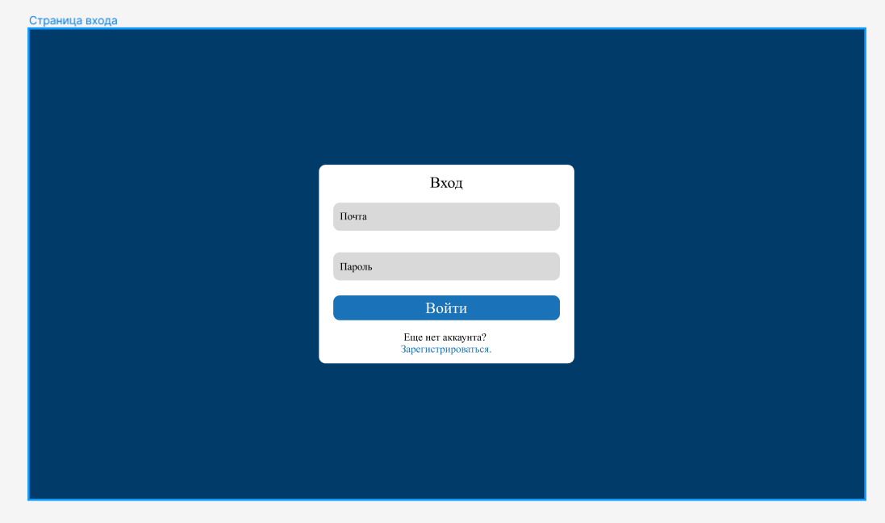
Рисунок 1 – макет страницы входа.
На рисунке 2 – макет страницы пользователя.
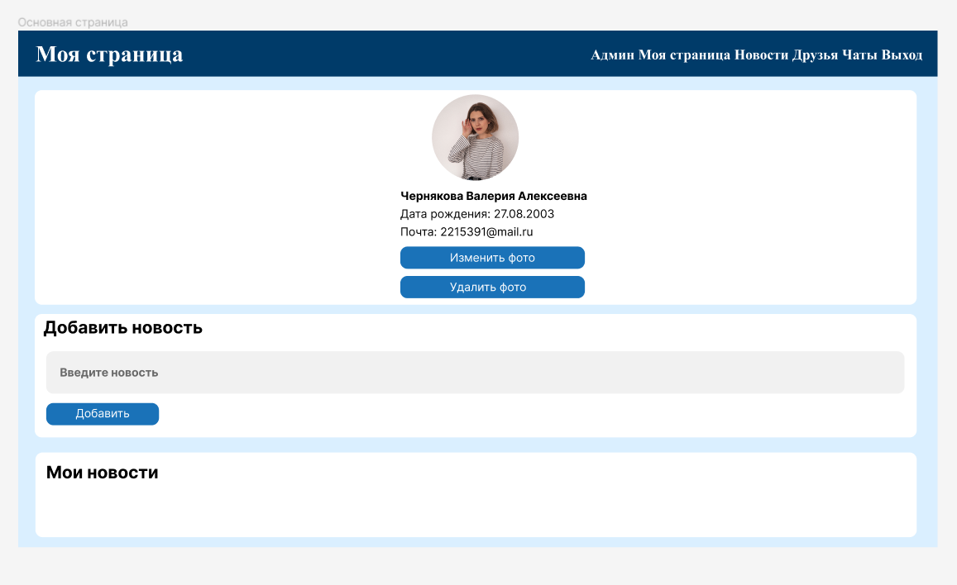
Рисунок 2 – макет страницы пользователя.
На рисунке 3 – макет страницы друзей пользователя.
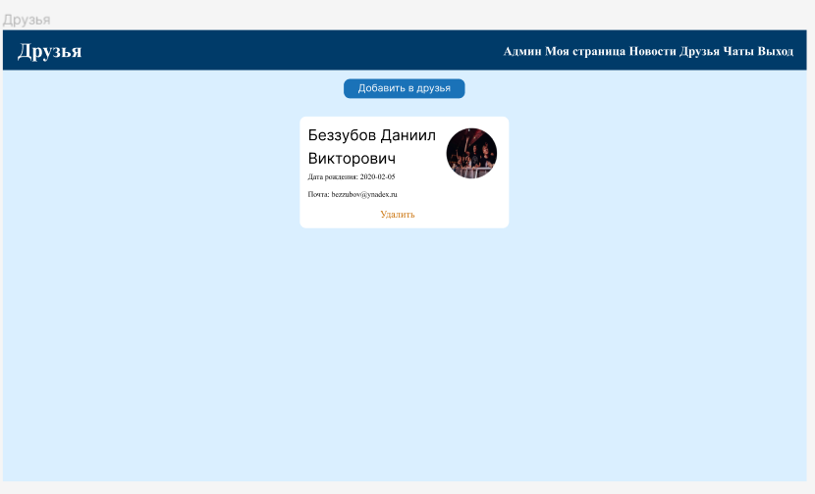
Рисунок 3 – макет страницы друзей пользователя.
На рисунке 4 – макет страницы новостей друзей.
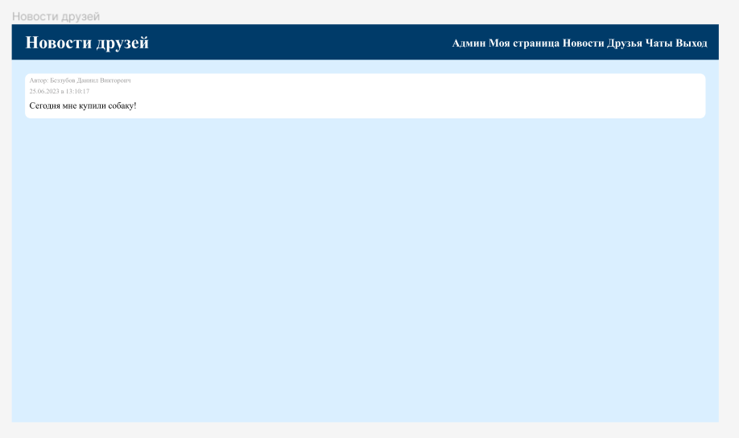
Рисунок 4 – макет страницы новостей друзей.
На рисунке 5 – макет чатов пользователя.

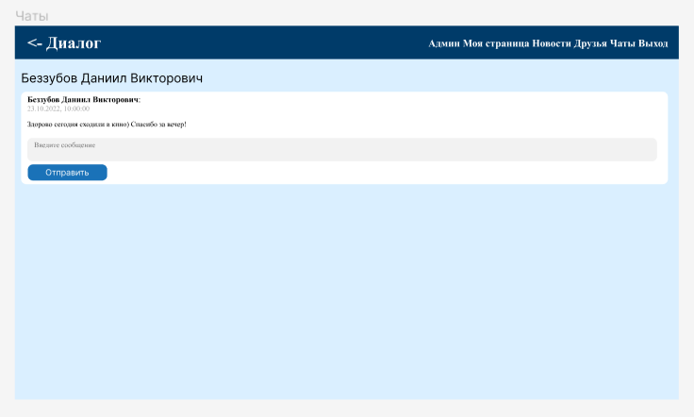
Рисунок 5 – макет чатов пользователя.
Модуль пользователя «Социальная сеть».
На рисунке 6 – страница входа.
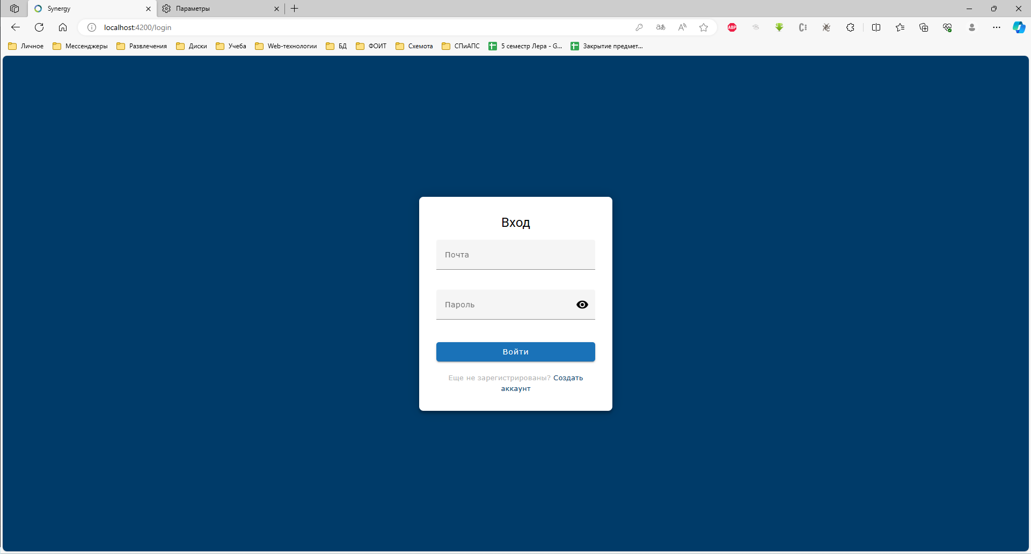
Рисунок 6 – страница входа.
На рисунке 7 – страница регистрации.
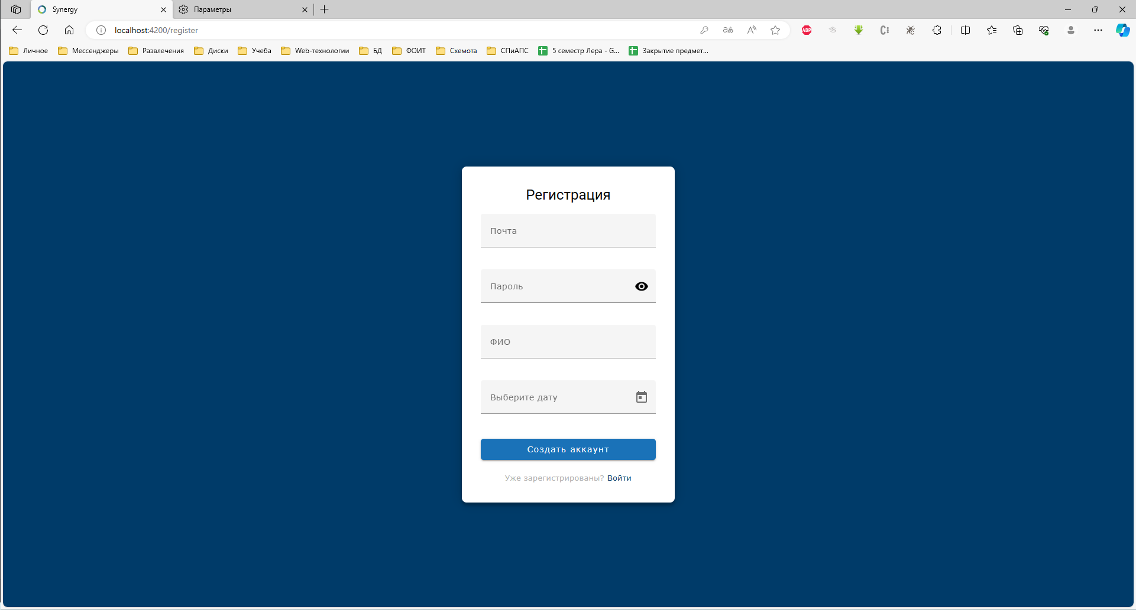
Рисунок 7 – страница регистрации.
На рисунке 8 – страница пользователя.
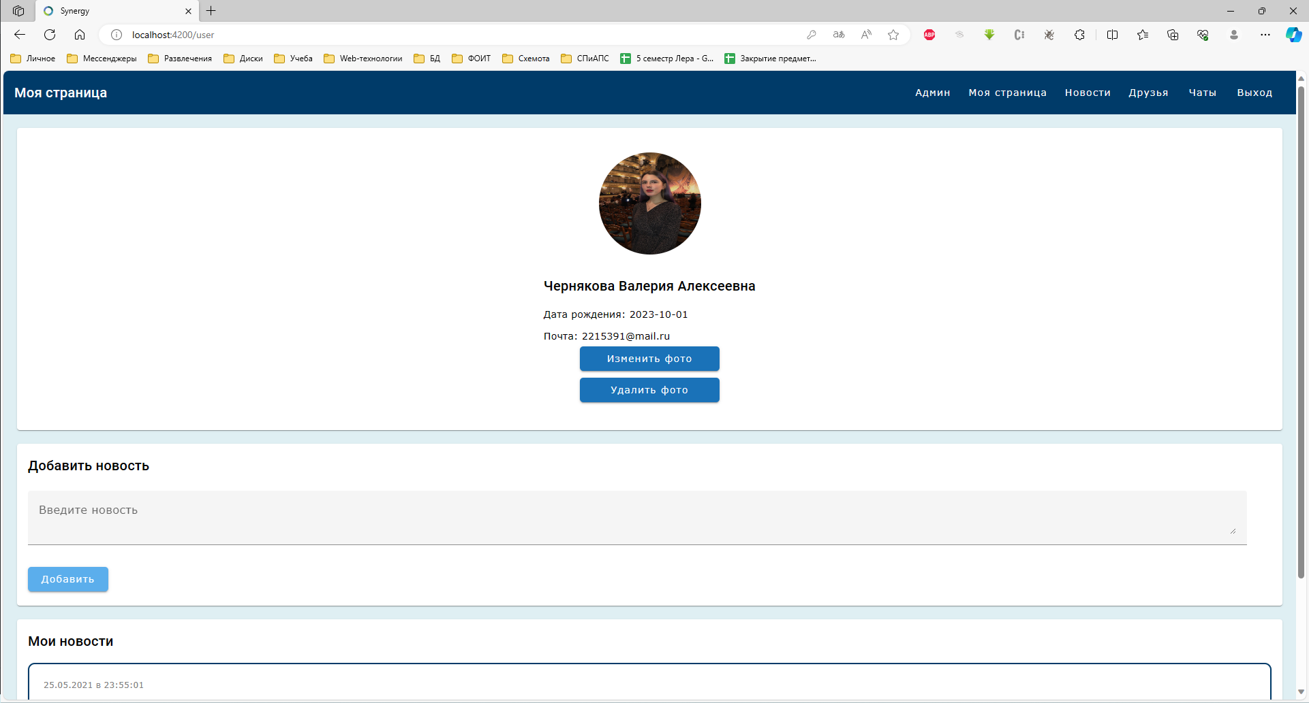
Рисунок 8 – страница пользователя.
На рисунке 9 – страница новостей друзей пользователя.
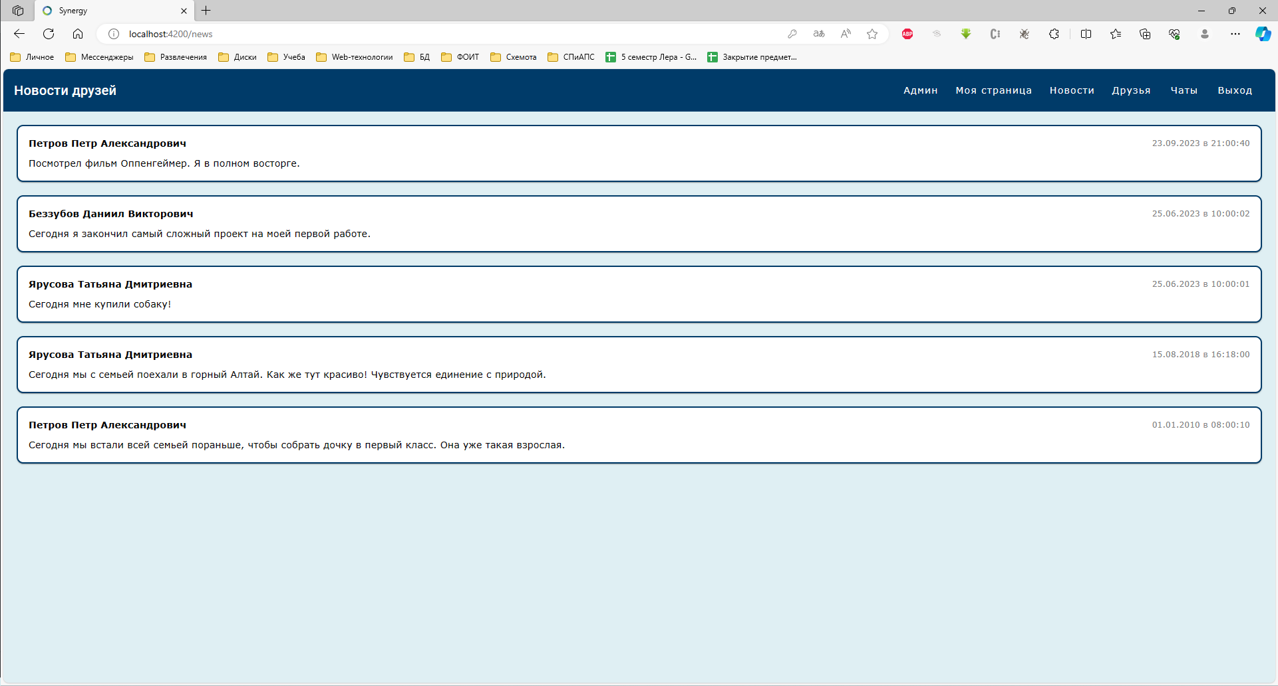
Рисунок 9 – страница новостей друзей пользователя.
На рисунке 10 – страница друзей пользователя.
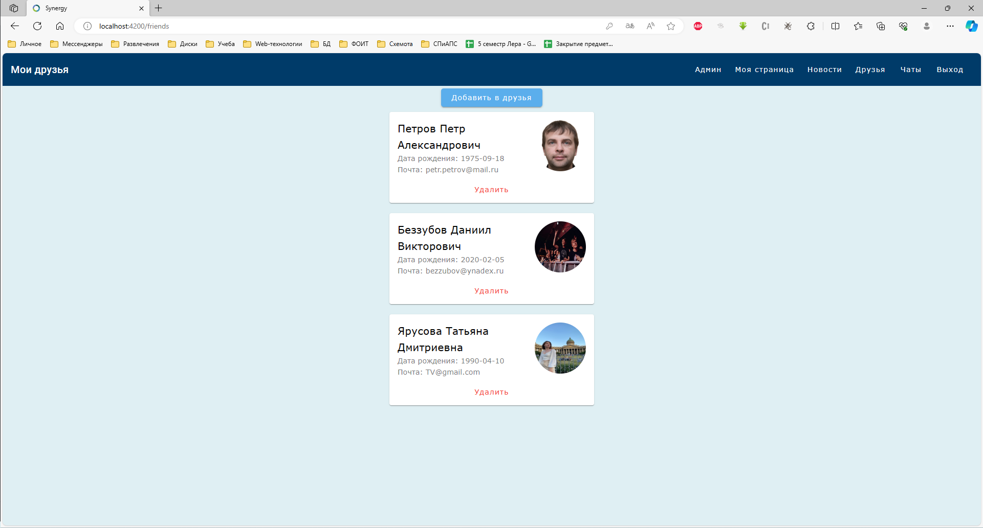
Рисунок 10 – страница друзей пользователя..
На рисунке 11 – добавление пользователей в друзья.
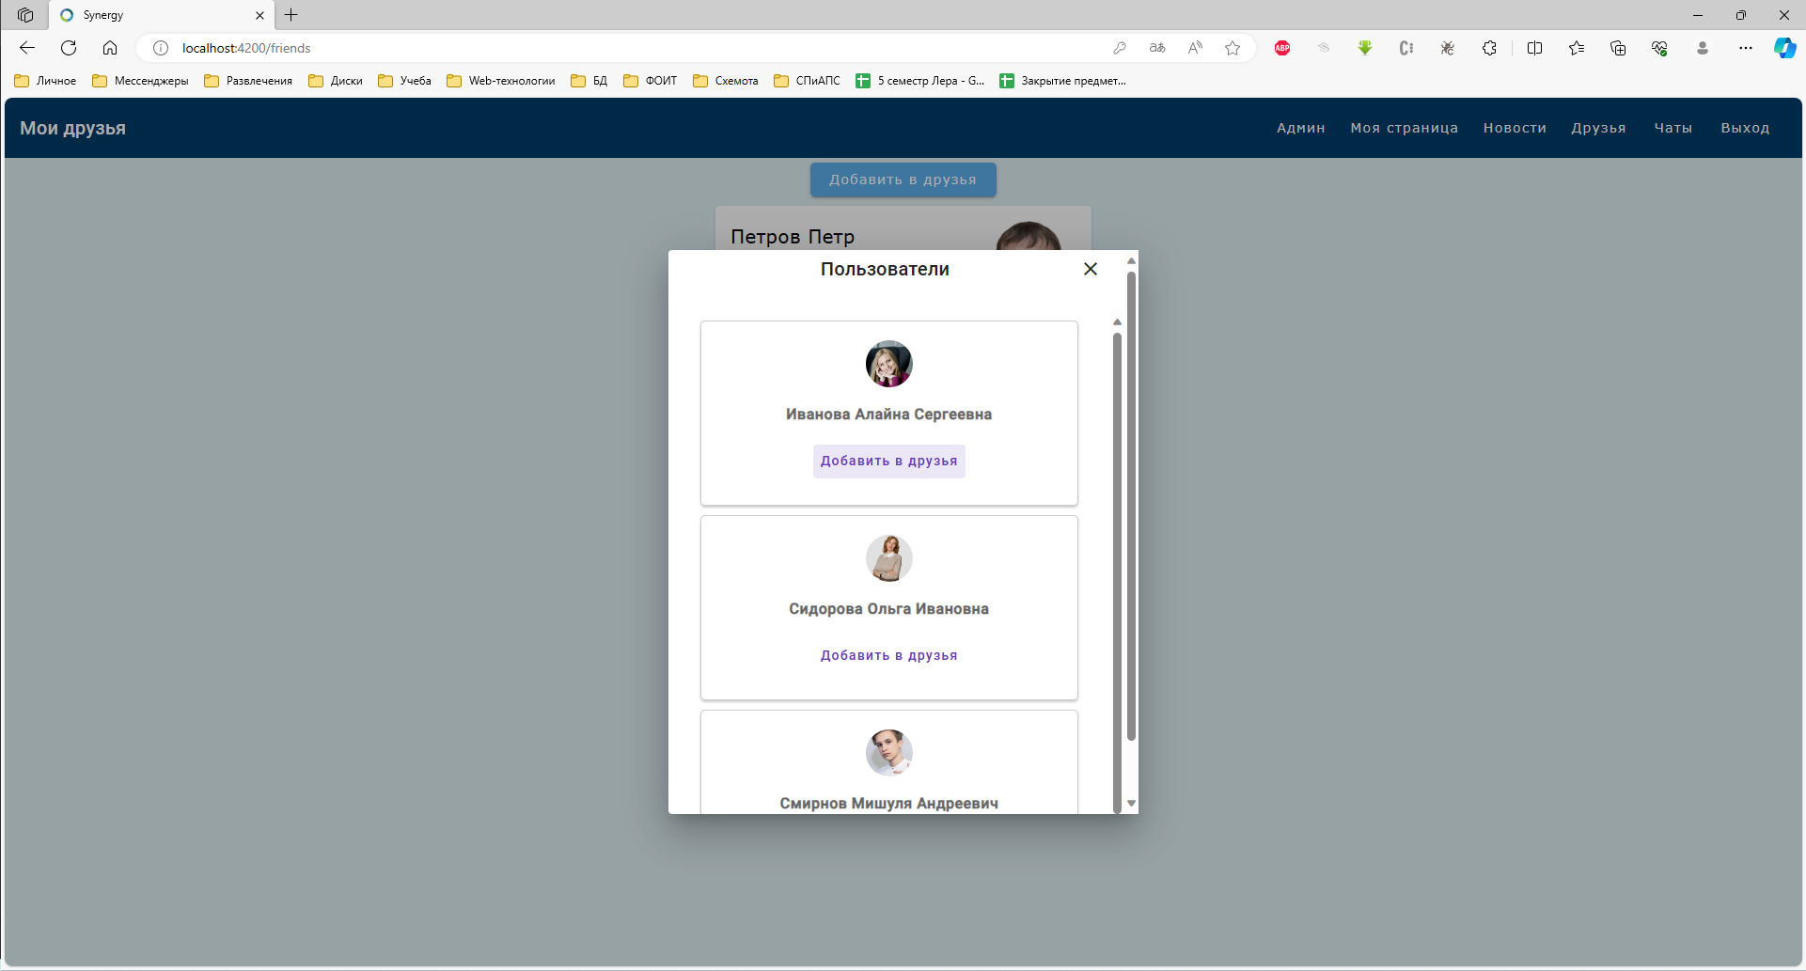
Рисунок 11 – добавление пользователей в друзья.
На рисунке 12 – переписка с пользователями.
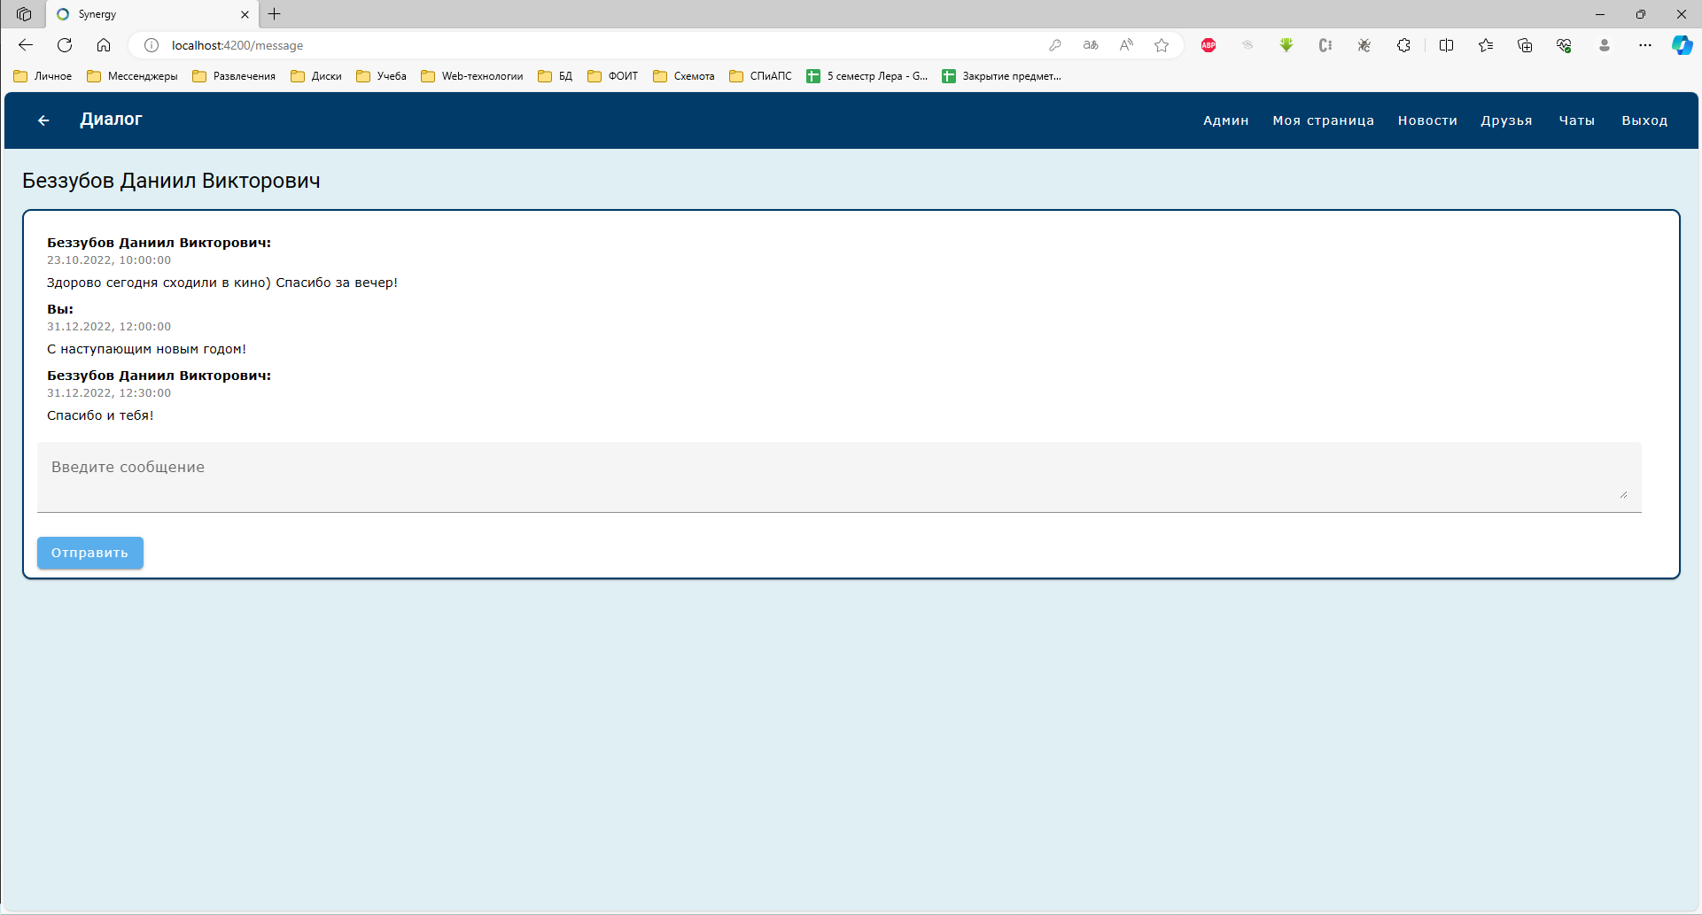
Рисунок 12 – переписка с пользователями.

